**Laboratorio 6**

Especificación de requerimientos.

Funcionales:

|  |  |
| --- | --- |
|  | R-1 Cargar archivo de texto |
| Resumen | Leer la información de los posibles asistentes al evento desde un archivo de texto delimitado por comas y cargar la información de manera que se puedan hacer búsquedas a través del identificador del registro del evento. |
| Entradas | Ruta del archivo de texto |
| Resultado | Se generan diferentes vuelos, todos con sus respectivos atributos. |

|  |  |
| --- | --- |
|  | R-2 Almacenar en árbol binario |
| Resumen | La información se cargará en una estructura de datos de tipo árbol binario de búsqueda (ABB) cuya relación de orden estará dada por el id de registro del evento. |
| Entradas |  |
| Resultado | El árbol binario es creado y los espectadores son correctamente ordenados |

|  |  |
| --- | --- |
|  | R-3 Almacenar en lista enlazada |
| Resumen | Una vez cargada esta información en el árbol de espectadores, se seleccionará aleatoriamente el 50% de esos espectadores para agregarlos a una lista doblemente enlazada, que será la estructura de datos que almacenará los inscritos al evento o participantes al evento. |
| Entradas |  |
| Resultado | Los vuelos son seleccionados aleatoriamente y añadidos en la lista enlazada. |

|  |  |
| --- | --- |
|  | R-4 Búsqueda de Espectadores/participantes |
| Resumen | Se debe permitir hacer búsquedas por id, para cada una de las estructuras creadas. El programa debe indicar, en cualquier caso, si el espectador se encuentra o no entre los buscados así como el tiempo que tardó la búsqueda. Si el espectador fue encontrado, deben visualizarse sus datos en un panel a la izquierda. |
| Entradas | Id |
| Resultado | El espectador es correctamente buscado y mostrado en pantalla. |

|  |  |
| --- | --- |
|  | R-5 Visualización de estructuras |
| Resumen | Se contará con una opción que podrá visualizar los datos de las dos estructuras de un país determinado, donde la estructura del árbol binario de búsqueda se verá como un árbol y la lista se visualizará en forma consecutiva. |
| Entradas | País |
| Resultado | Las estructuras son dibujadas y mostradas en pantalla. |

No funcionales:

|  |  |
| --- | --- |
| Interfaz JavaFx  Algoritmos de ordenamiento | Implementar el programa de computador con interfaz gráfica en JavaFx.  Utilizar listas enlazadas y arboles como estructuras de datos principal. |

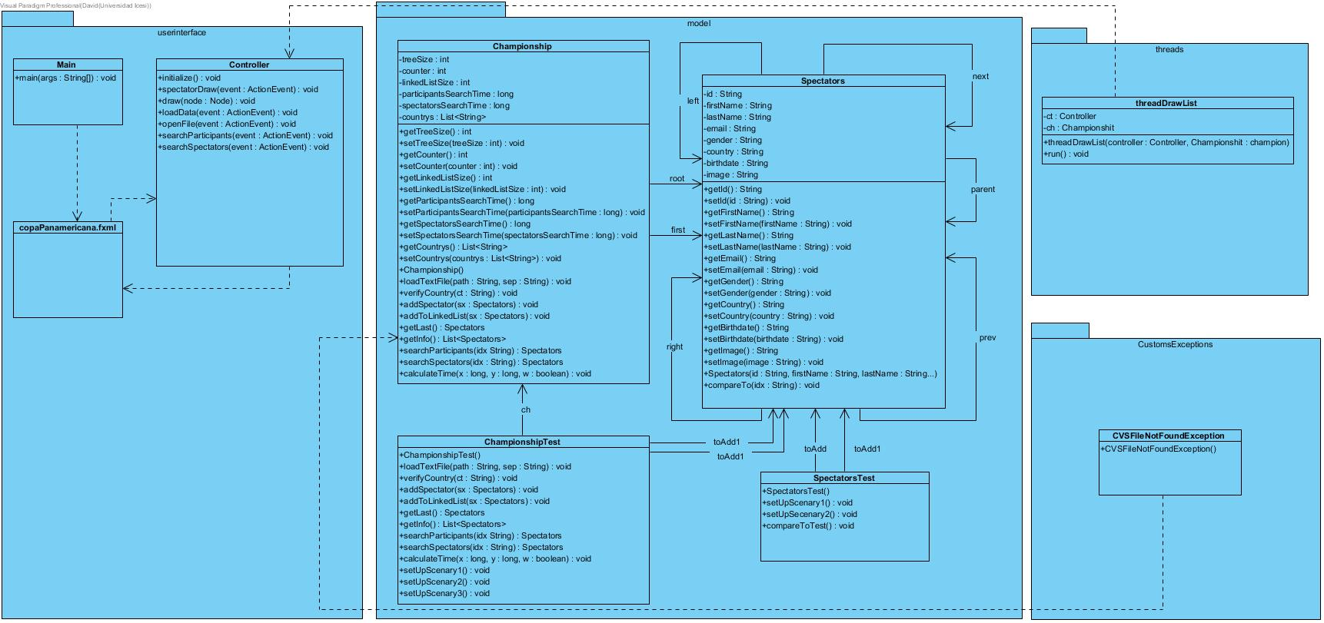**Diagrama de clases:**